Mens erger je niet aan mol
Inhoud
- Een basic mens erger je niet bord met de 4 kleuren en elk 4 pionnetjes en een dobbelsteen.
- 4 pennen en papier/ stiften en een whiteboard
- Zelfgemaakte vragen kaartjes in 3 categoriën: 1/2, 3/4, 5/6
- (zelf invoegen: 4 rekenmachines/ mobile telefoons waarop simpele bewerkingen werken)
- Een PSE
Foto
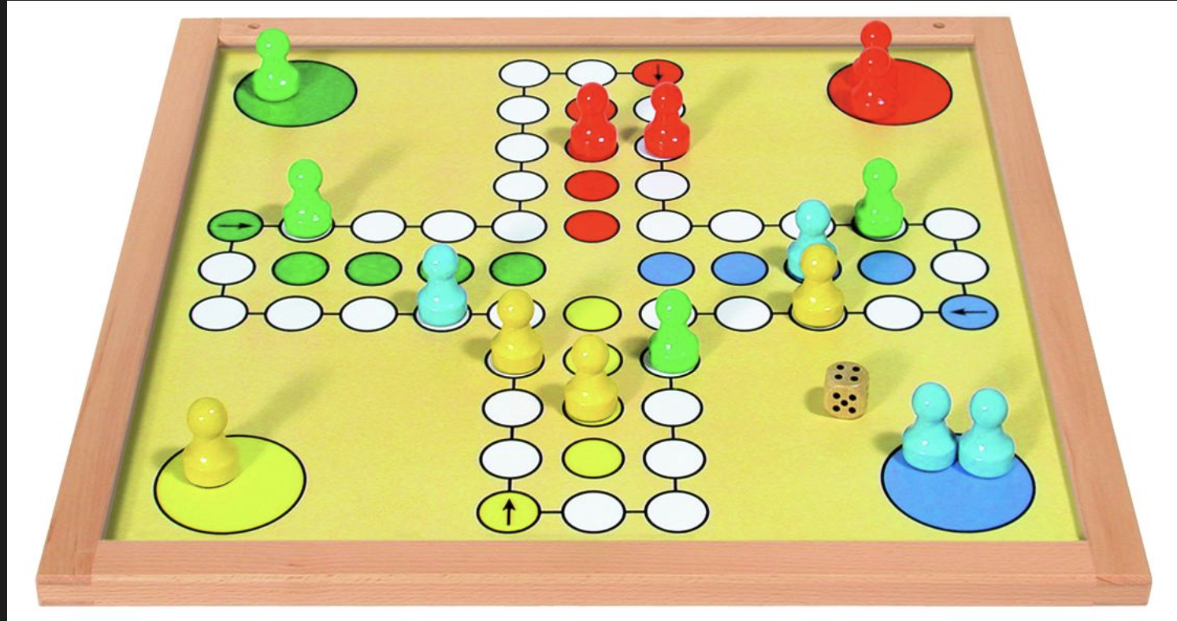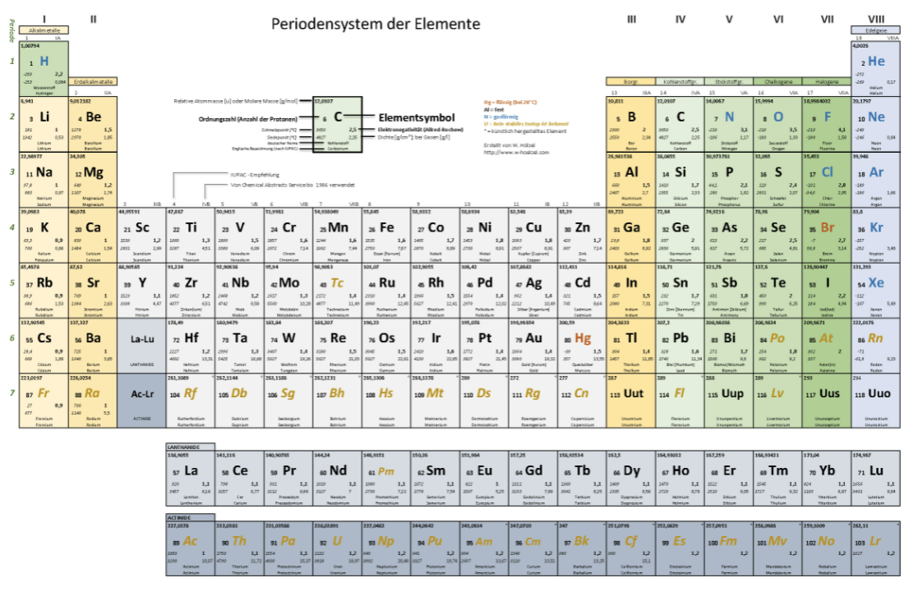
Aantal spelers
- 1 tot 4 spelers
Voor het spelen
- De spelers gooien een voor een met de dobbelsteen en de persoon die het hoogste gooit mag beginnen.
- Voor de lange versie: iedereen krijgt 4 pionnen die helemaal rond het bord moeten.
- Voor de korte versie: iedereen krijgt 2 pionnen die helemaal rond het bord moeten.
Spelregels
- De spelers gooien om de beurt met de dobbelsteen tot er iemand een 6 gooit. Deze mag de eerste pion uit het magazijn halen en op het bolletje met het pijltje plaatsen (met dezelfde kleur als het pionnetje). Hierna mag er opnieuw gegooid worden met de dobbelsteen en kijkt men verder naar de regels over het aantal ogen van de dobbelsteen.
- Indien men niet tevreden is met het aantal ogen op de dobbelsteen en de opdracht die eraan verbonden is mag de speler opnieuw gooien met de dobbelsteen.
- De speler gooit een 1 of een 2 met de dobbelsteen -> deze persoon trekt een kaartje van de stapel 1/2:
  - Dit zijn de ‘gemakkelijke’ theorie vragen.
  - De speler leest de vraag luidop en beantwoordt deze. (Het antwoordt staat op de achterkant geschreven dus de andere spelers beslissen of de vraag juist beantwoord is of niet.)
  - Deze vraag moet juist beantwoord worden alvorens het aantal stappen worden gezet dat overeenkomt met het aantal ogen op de dobbelsteen.
  - Bij the theorievragen krijgen de spelers 2 kansen om tot een juist antwoord te komen.
  - Hierna is het de beurt aan de volgende speler.
- De speler gooit een 3 of een 4 met de dobbelsteen -> deze persoon trekt een kaartje van de stapel 3/4:
  - Dit zijn de ‘gemakkelijke’ rekenvragen.
  - Bij deze vragen dient de speler de berekening op het kaartje op te lossen met behulp van de pen en het papier.
  - Deze vraag moet juist beantwoord worden alvorens het aantal stappen worden gezet dat overeenkomt met het aantal ogen op de dobbelsteen.
  - Hierna is het de beurt aan de volgende speler.
  - Indien fout mag de speler geen stappen zetten en is de beurt aan de volgende speler.
  - Deze mag kiezen om de oefening van de vorige speler opnieuw te proberen en dat aantal stappen te zetten (indien juist) of opnieuw te gooien met de dobbelsteen.
  - Als het kaartje niet goed opgelost is komt deze bovenaan de stapel te liggen en wordt deze opnieuw gerapen door de volgende speler die een 5 of 6 gooit.
- De speler gooit een 5 of een 6 met de dobbelsteen -> deze persoon trekt een kaartje van de stapel 5/6 of een nieuwe pion op startbolletje te zetten.
  - Dit zijn de bereken vragen.
  - De speler lost de berekening die op het kaartje staat op. Met behulp van de pen en het papier.
  - Deze vraag moet juist beantwoord worden alvorens het aantal stappen worden gezet dat overeenkomt met het aantal ogen op de dobbelsteen.
  - Indien fout mag de speler geen stapppen zetten en is de beurt aan de volgende speler.
  - Deze mag kiezen om de oefening van de vorige speler opnieuw te proberen en dat aantal stappen te zetten (indien juist) of opnieuw te gooien met de dobbelsteen.
  - Als het kaartje niet goed opgelost is komt deze bovenaan de stapel te liggen en wordt deze opnieuw gerapen door de volgende speler die een 5 of 6 gooit.
- Indien de speler op de pion van een andere speler terechtkomt, mogen deze battelen:
  - Er wordt een kaartje van de stapel 5/6 getrokken.
  - De spelers zullen battelen door voor het snelste de berekening te maken.
  - De persoon die als eerste de juiste uitkomst bekomt mag het pionnetje op dat bolletje laten staan en wint de battle.
  - De andere pion komt terug op het bolletje met het pijltje op te staan (startbolletje).
    - Indien hier al een pion staat komt deze terug in het magazijn van deze speler.
Winnaar
- Het doel van het spel is door middel van stapjes te zetten alle 4 jouw pionnetjes in je rijtje te hebben staan.
- Dit doe je door met de dobbelsteen te gooien en de vragen juist te beantwoorden of de oefeningen juist op te lossen.
- De spelers gooien 1 maal en geven dan de dobbelsteen door naar de volgende speler.
- Indien dit zich voordoet ben je de winnaar.
Enkele Voorbeeldvragen.
